Postaw na rośliny i dołącz do „Śniadaniowych Roślinożerców” z Florą i erVeganem!
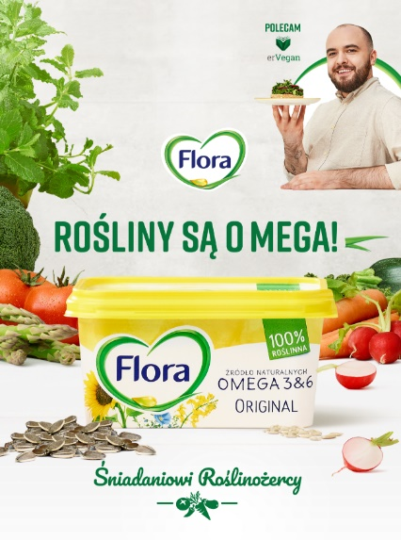
Przyszłość jest roślinna, a nasze wybory mają znaczenie. Dlatego przygotowując codzienne śniadanie, sięgajmy po roślinne produkty. Pomoże nam w tym inicjatywa „Śniadaniowi Roślinożercy”. Dzięki niej możemy wraz z ambasadorem marki Flora – erVeganem podjąć wyzwanie i wzbogacać swoje codzienne śniadania o produkty z roślinnym składem. Bloger publikuje na swoich kanałach online przepisy na wyjątkowe śniadania w prawdziwie roślinnym stylu. Więcej inspiracji oraz informacji na temat akcji „Śniadaniowi Roślinożercy” znajdziesz także na Facebooku i Instagramie marki Flora Roślinna.

Rośliny są o mega!
Roślinne produkty są zdrowe, smaczne, a przy tym korzystne dla środowiska. Doskonale wie o tym marka Flora, która poprzez akcję „Śniadaniowi Roślinożercy” zachęca do podjęcia roślinnego wyzwania i przygotowywania śniadań opartych o roślinne produkty. Wystarczy zmienić swoje nawyki, zaczynając każdy dzień od zdrowego śniadania opartego na roślinach — z wykorzystaniem Flory. Takie działanie sprawi, że poczujemy się lepiej, zadbamy o swoje zdrowie, a przy tym zrobimy coś dobrego dla naszej planety. A być może, po jakimś czasie, roślinne jedzenie stanie się jeszcze większą częścią naszych codziennych posiłków. Podejmijmy wyzwanie! Nie musi to oznaczać, byśmy stali się od razu w 100% wegeterianinami. Warto zacząć od małych zmian, by poczuć różnicę.
Roślinny ambasador
Ambasadorem akcji „Śniadaniowi Roślinożercy” został dietetyk i bloger, autor książek — Eryk Wałkowicz, znany jako erVegan, który pokazuje, że dieta roślinna może być zbilansowana, smakowita i pełna niespodzianek. W ramach akcji prezentuje on inspirujące przepisy na wege śniadania, publikując je na swoich kanałach na Instagramie, Facebooku oraz na blogu. W ten sposób zachęca on odbiorców do podjęcia roślinnego wyzwania marki Flora:
Bardzo cieszę się, że zostałem ambasadorem marki Flora, ponieważ bardzo jest mi bliskie hasło prowadzonej kampanii: „Rośliny to przyszłość”. Towarzyszy mi ono już od kilku lat w mojej działalności. Kuchnia roślinna zdobywa coraz większą popularność, wpływając pozytywnie na nasze zdrowie. Cieszy to, że coraz więcej produktów pozwala odnaleźć się w niej jeszcze łatwiej. Tak właśnie jest z Florą, która pomaga przygotowywać pyszne śniadania w ramach akcji Śniadaniowi Roślinożercy, mówi erVegan.
Oto kilka inspirujących przepisów przygotowanych przez erVegana dla marki Flora:
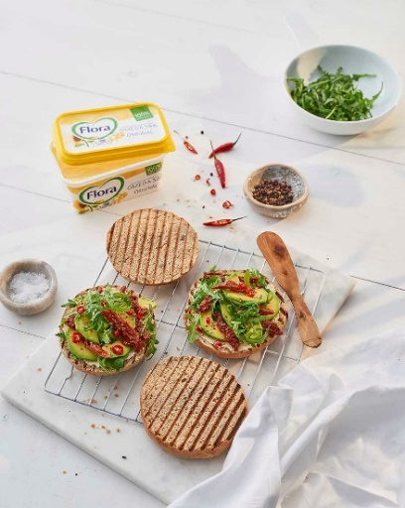
Tost z awokado i suszonymi pomidorami z rukolą i chili
• 2 bułki polne
• 2 łyżeczki margaryny Flora Original
• 1 awokado
• 4 suszone pomidory z zalewy
• 2 garści rukoli
• 1 świeże chili
• sól, pieprz
1. Awokado obierz ze skórki i pozbądź się pestki. Pokrój je na w miarę równe plasterki i oprósz odrobiną soli. Suszone pomidory odsącz z zalewy i posiekaj w drobne paski.
2. Bułki przekrój na pół i podpiecz w tosterze lub na suchej patelni. Zaraz po ściągnięciu ze źródła ciepła posmaruj je Florą i ułóż na nich kolejno: plastry awokado, świeże chilli, rukolę oraz posiekane suszone pomidory. Całość na koniec oprósz świeżo mielonym pieprzem i zajadaj ze smakiem, póki kanapka jest ciepła. Smacznego!

Kanapka z pastą z pieczonego czosnku, blanszowanym porem i grillowaną cukinią na sałacie rzymskiej
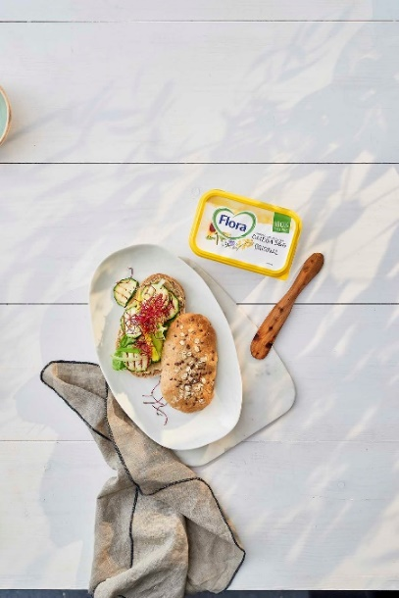
• 2 bułki polne
• 2 łyżeczki margaryny Flora Original
• 2 główki czosnku
• ½ jasnozielonej i białej części małego pora
• kilka plastrów grillowanej cukinii
• 2 szczypty ulubionych kiełków
• sól, pieprz
1. Nie obieraj czosnku, ale przekrój jego główki w połowie w poprzek tak, aby było widać pojedyncze ząbki w przekroju. Umieść je w małym naczyniu żaroodpornym i piecz pod przykryciem około 25 minut, aż miąższ ząbków będzie miękki. Wyciśnij go do małej miseczki i utrzyj z odrobiną soli i pieprzu. Wymieszaj czosnek z Florą.
2. Posiekaj pora na małe piórka. Przelej go wrzątkiem i odstaw do ostygnięcia.
3. Cukinię pokrój i zgrilluj.
4. Bułki przekrój na dwie połówki i posmaruj pastą czosnkową. Następnie rozłóż na każdej z nich liście sałaty rzymskiej, plastry grillowanej cukinii. Kolejno posmaruj pastą z pieczonego czosnku, nałóż na nią wcześniej przygotowanego pora. Dodaj kiełki, nałóż drugą połówkę bułki i gotowe. Smacznego!

Flora – 100% roślinna
Idealnym uzupełnieniem diety roślinnej są w 100% roślinne produkty marki Flora — Flora Original, Flora Light i Flora Gold, powstałe na bazie wysokiej jakości olejów roślinnych: słonecznikowego, lnianego i rzepakowego. Produkty stanowią doskonałe źródło korzystnych dla zdrowia nienasyconych kwasów tłuszczowych Omega-3 i 6. Charakteryzuje je także świetny smak. Są odpowiednie dla wegan i wegetarian, nie zawierają też konserwantów. Flora Light to produkt, po który sięgać mogą także osoby z nietolerancją laktozy. Produkty marki Flora doskonale wpisują się w ideę zbilansowanej diety roślinnej, a przy tym pomagają zadbać o zdrowie serca.

Kontakt prasowy:

Anna Trela Joanna Szałasz
pr manager specjalista public relations
e-mail: anna.trela@yellowcups.pl e-mail: joanna@yellowcups.pl
tel.: +48 733 070 360 tel.: +48 536 410 824

